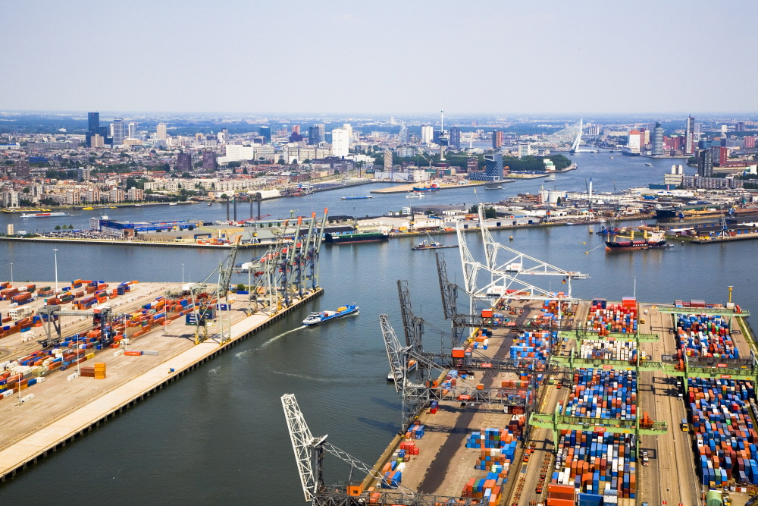

**GLOBAAL**

1. **IN GROTE LIJNEN, OVER HET GEHEEL GENOMEN**
2. **WERELDWIJD**
3. **Een boekverslag is een globaal verslag van de inhoud van het boek.**

**Je hebt globaal gezien wel gelijk.**

1. **Nederland is globaal gezien een klein landje.**

**Toch heeft Rotterdam globaal bekeken een grote en belangrijke haven.**